1. Відкриваєм PhotoShop
2. Відкриваємо в програмі макет сайту
3. В правій стороні програмі є панель для роботи в програмі. Там шукаємо кнопку яка має назву (коли наводимо) «Слои» (Layers)

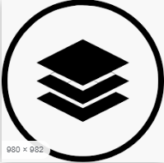

1. Натиснути на цю іконку і знайти там слой який відповідає потрібному зображенню, натиснути на цей слой.

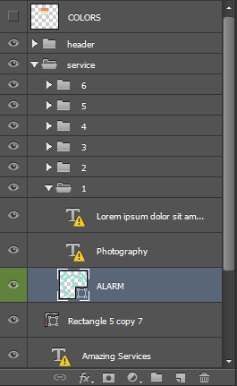

1. Натиснути на вибраному слої правою кнопкою миші і вибрати ( дублювати слой)

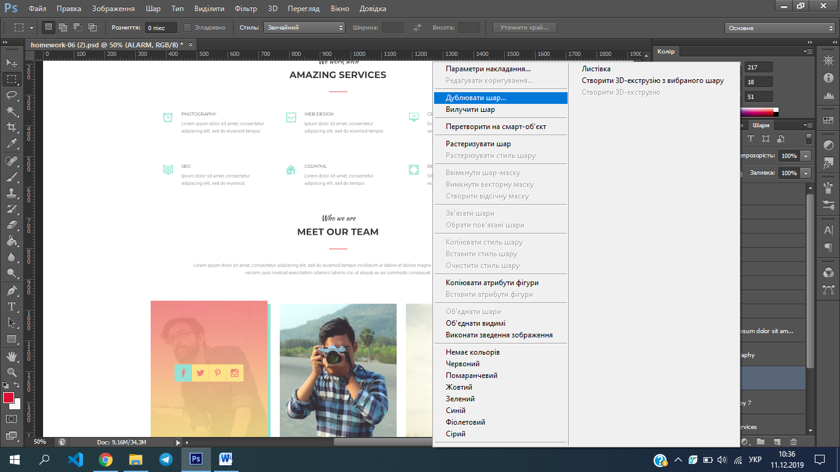

1. Біля поля «документ» вибрати елемент «Створити», нижче написати назву нового проекту ( можна написати “new”) і натиснути кнопку «ОК»

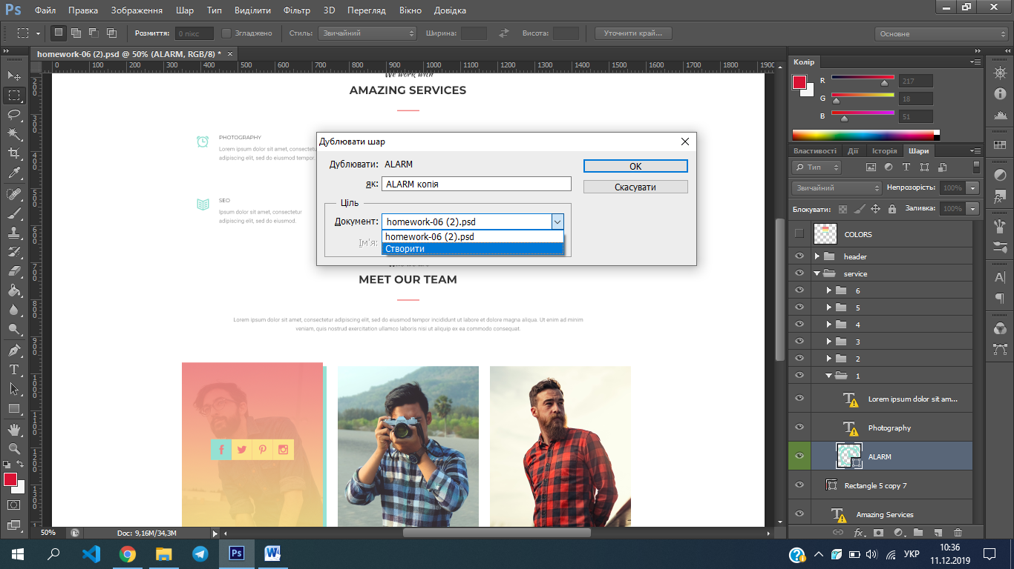

1. Створюється автоматично новий файл в якому вже є новий слой з нашою картинкою

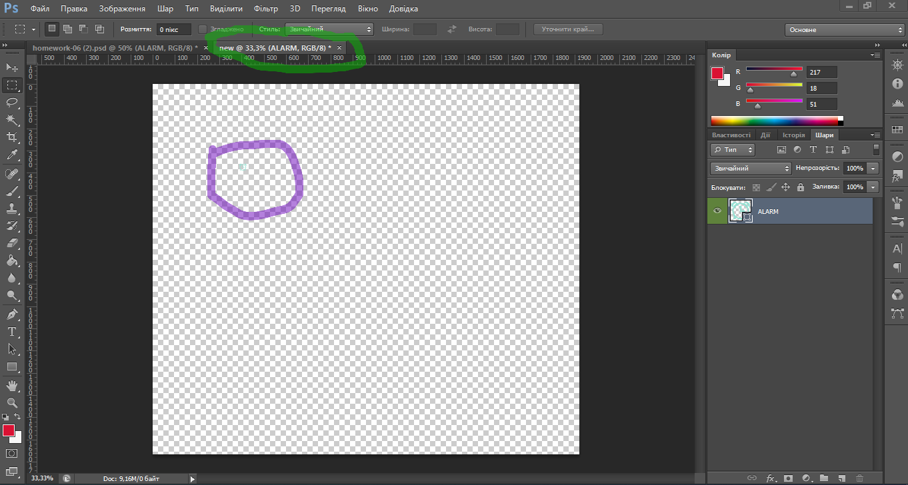

1. в верхній панелі вибираємо вкладку «Зображення», потім «обрізка»

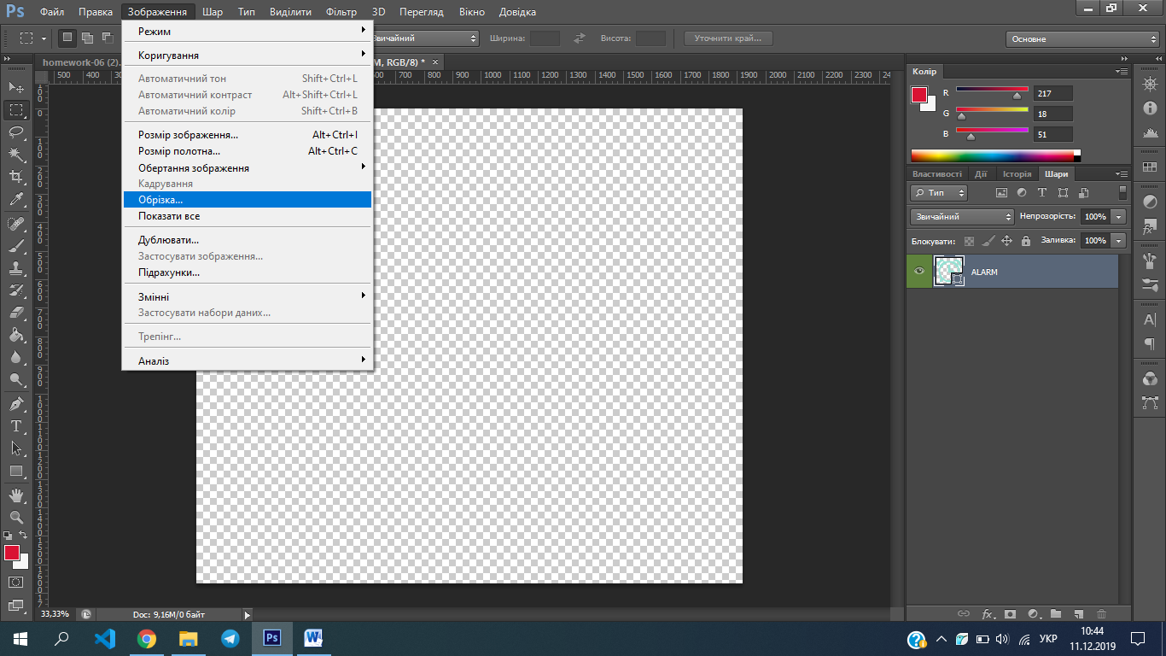

1. появляється меню в якому натискаємо кнопку «ОК»

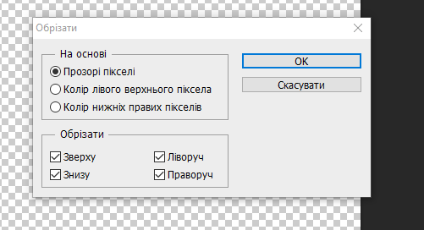

1. Після цього наша картинка обрізала все непотрібне і лишила тільки те що має залишитись. Картинка дуже маленька, тому я просто збільшив масштаб

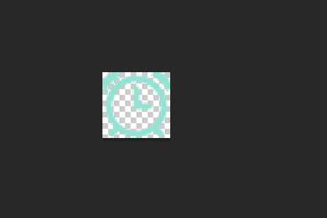

1. Після обрізки зображення її треба зберегти. Для цього натискаємо в верхній панелі на кнопку «Файл» потім натискаємо «Зберегти як» і повинно вискочити ще одне меню

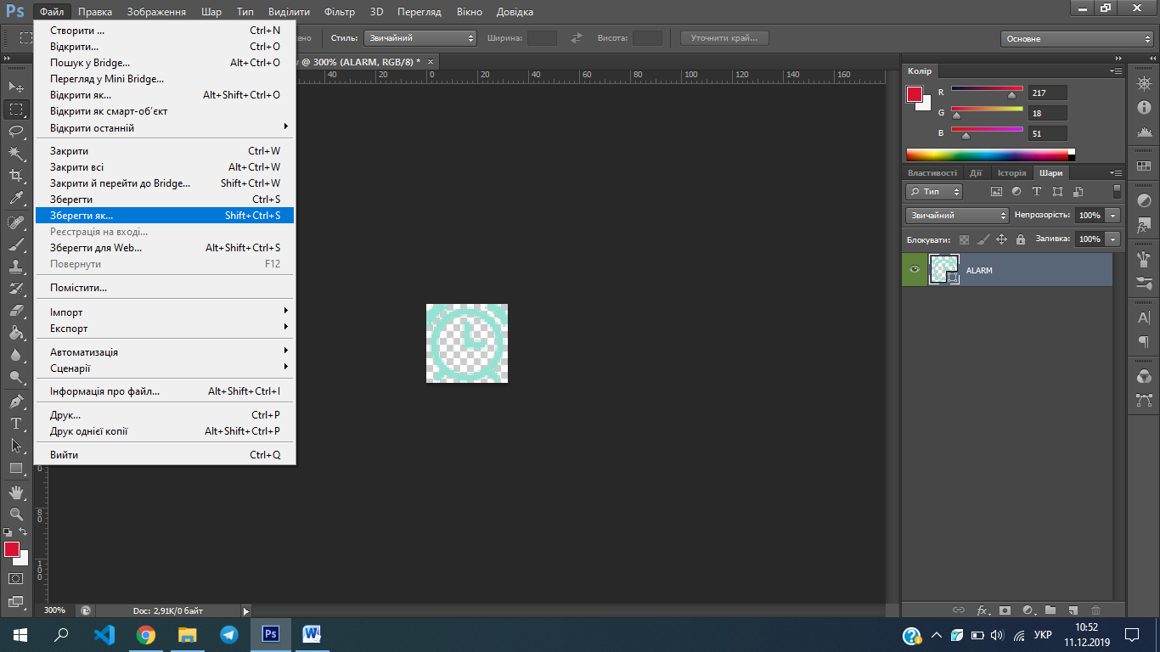

1. Тут називаємо нашу картинку, і вибираємо формат нижче PNG. Вибираємо папку куди зберігати ( біля вашого файла Index.html має бути папка icons – її і відкриваємо)

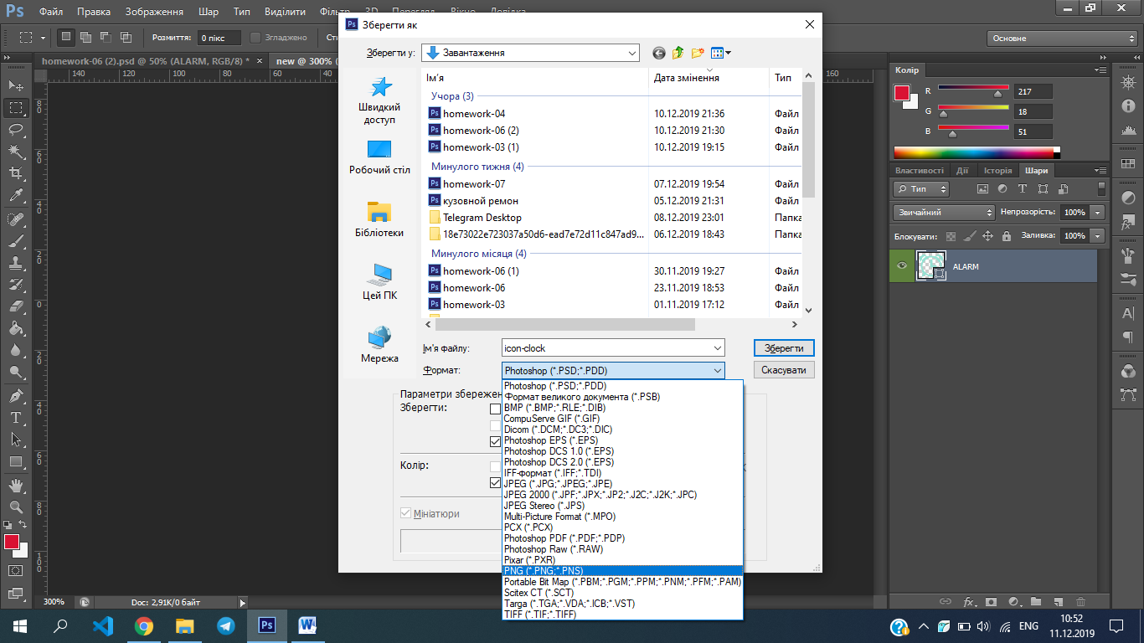

1. Натискаємо «Зберегти» і в наступному вікні натискаємо «ОК» і все готово. Відкриваємо папку icons і перевіряємо чи є картинка там. Якщо її там немає – повторити всі пункти починаючи з пункту 11

